检测试题
一、选择题
1.毛泽东曾经总结道:“自1840年起,几乎世界上所有的帝国主义国家侵略过我们,每一次战争几乎都以中国战败、签订丧权辱国的条约而告终。”之所以出现这种局面,其根本原因是( )

A.帝国主义的侵略本性
B.中国政府的软弱可欺
C.中国近代化尚未起步
D.中国社会制度的落后
解析:D 近代中国处于半殖民地半封建社会,而西方国家处于资本主义阶段。因此落后的封建制度无力与资本主义制度抗衡,这是中国战败的根本原因。
2.美国一位历史学家写道:“想象一下,哥伦比亚某可卡因(毒品)集团成功发动一起对美国的军事袭击,迫使美国允许可卡因(毒品)合法化,还须向哥伦比亚支付巨额战争赔款——这幅场景当然荒谬绝伦,但类似的事件在19世纪中期的中国确曾发生过。”“类似的事件”是指……( )
A.鸦片战争 B.中法战争
C.甲午战争 D.八国联军侵华战争
解析:A 一要注意时间:19世纪中期;二要注意毒品这一提示信息。A项发生于1840~1842年,B项发生于1883~1885年,C项发生于1894~1895年,D项发生于1900~1901年。
5.梁启超说:“吾国四千年大梦之唤醒,实自甲午战败割台湾、偿二百兆始。”梁启超所述“割台湾、偿二百兆”出自( )
A.《南京条约》 B.《马关条约》
C.《辛丑条约》 D.《中美友好通商航海条约》
解析:B 根据所学知识可知,《马关条约》规定把台湾割给日本并赔款白银二亿两,故答案为B。
解析:B 本题考查学生通过阐述和描述事物获取信息的能力。解答本题的关键有两点:一是反侵略反帝斗争,二是形式古老。太平天国运动侧重于反封建,天京变乱属于太平天国内部矛盾斗争,黄海海战属于中日之间在海上的军事较量,展示了双方的新式武器,不能说是古老的形式,由此判断B项正确。
7. “在同一个理由(保护使馆)下,中国被迫拆除了大沽炮台以及从北京到海口(山海关)之间的军事据点,取而代之的是各国‘酌定数处留兵驻守’”。据材料信息,与这一现象出现有关的是( )
A.《南京条约》 B.《北京条约》
C.《马关条约》 D.《辛丑条约》
解析:D 材料中有拆除“大沽炮台”以及“从北京到海口(山海关)之间的军事据点”等信息,根据所学知识可知,《辛丑条约》有这样的规定,故答案为D。
8. 1912年春,南京临时政府颁布了下图所示的文件,下列有关它的说法正确的是( )
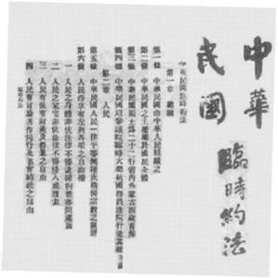
A.宣告了中华民国的成立
B.标志清王朝统治的结束
C.宣布废除清政府与列强签订的一切不平等条约
D.标志着中国历史上第一部资产阶级民主宪法的诞生
解析:D 本题考查《中华民国临时约法》。中华民国临时政府的成立宣告了中华民国的成立,A项错误;标志清王朝统治结束的标志是1912年清帝退位,B项错误;临时政府成立后,由于资产阶级的软弱性,并没有废除清政府与列强签订的一切不平等条约,C项说法错误,故答案为D。
9.辛亥革命胜利后,南京临时政府颁布剪辫法令,民众纷纷剪去辫子。1917年,张勋扶持清帝复辟,京津地区民众纷纷抢购假辫子戴上。这些现象从根本上反映了( )
A.辛亥革命彻底失败了
B.人们生活习俗的改变要有一个渐进过程
C.中国近代服饰的变化取决于政权的变更
D.民主与专制的斗争艰难曲折
解析:D 由剪辫子到抢购假辫子,可以看出人们的心理变化,也反映出民主并未真正的为人们彻底接受,从一个侧面反映了民主与专制的斗争艰难曲折,故答案为D。
10. 2010年贺岁大片《十月围城》讲述了1905年10月15日,一群来自四面八方的革命义士、商人、车夫、学生浴血保护孙中山的故事。要查证该故事是否真实可靠,最有力的证据是( )
A.导演的创作手记 B.历史学家的访谈
C.当时参加者的回忆录 D.当时报纸的新闻照片
解析:D A、B、C三项难免带有个人的主观色彩,而报纸新闻照片一般而言准确地反映了当时的实际情况,故答案为D。
11.下列口号中最早明确地把反对帝国主义和反对封建主义的斗争联系在一起的是( )
A.“扶清灭洋” B.“驱除鞑虏,恢复中华”
C.“外争主权,内除国贼” D.“打倒列强,除军阀”
解析:C 明确地把反对帝国主义和反对封建主义的斗争联系在一起的只有C、D两项,A项是反对帝国主义,B项主要是反对封建主义。而最早明确将两者联系在一起的是五四运动。故选C。
12.有誓词称:“国民痛苦,水深火热;土匪军阀,为虎作伥;帝国主义,以枭以张。本军兴师,救国救民;总理遗命,炳若晨星。”誓词涉及的历史事件是( )
A.北伐战争 B.辛亥革命
C.抗日战争 D.解放战争
解析:A 本题通过一段誓词来考查学生从材料中获取信息的能力。解答本题要抓住誓词中的关键词语:“土匪军阀”、“帝国主义”,说明了革命要反帝反封建。另一方面提到“总理遗命”,说明这应是辛亥革命之后的事件。抗日战争只侧重于反帝,解放战争侧重于国内反对蒋介石的独裁统治,不符合誓词中涉及的任务。因而正确答案选A。
13.八七会议在《告全体党员书》中指出“在严重的环境下……我们要整顿自己的队伍,纠正过去严重的错误,而找着新的道路。”这里所指的“新的道路”是( )
A.武装斗争 B.寻找革命的同盟军
C.开展土地革命 D.工农武装割据
解析:D 本题考查八七会议的内容及其影响。解题关键词是“新的道路”,A、B两项国民大革命时期就已找到,排除。C项包含在D项之中。
14. 1935年7月,苏联《真理报》发表《中国红军的英勇进军》一文:“中国红军主力部队从江西省向四川省进军,是真正革命英雄主义、自我牺牲精神、大无畏气概的卓越范例。世界上任何一个帝国主义国家的军队过去和现在都不曾实施过如此艰苦卓绝的行军。”材料中的“英勇进军”是指( )
A.毛泽东领导秋收起义
B.毛泽东与朱德在井冈山会师
C.红军第五次反“围剿”
D.红军长征
解析:D “英勇进军”指的是红军在第五次反“围剿”失利后,被迫实行战略转移,由江西辗转至贵州、四川并最终到达陕北的艰难过程,即红军长征。
15.漫画《七七与切切》反映了( )
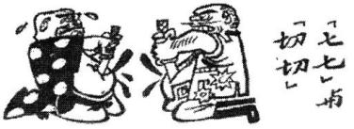
A.袁世凯复辟帝制失败
B.日本发动的全面侵华战争以失败而告终
C.国民党在大陆的统治被推翻
D.美国发动的侵略朝鲜战争以失败而告终
解析:B 注意抓住关键信息,即“七七”这与日本发动七七事变相符合,而漫画体现出日本人切腹自杀,说明了日本发动的战争必定失败,故答案为B。
16.在近代史上,蒋介石的形象十分复杂。他被看作“具新使命的民族英雄,领导中国统一战线以抵抗外来侵略者”,应该是在( )
A.辛亥革命时期 B.国民革命时期
C.国共对峙时期 D.抗日战争时期
解析:D 民族英雄是反抗外来侵略过程中涌现出来的著名人物,蒋介石领导的、以统一战线为基础的反抗外来侵略的战争是抗日战争,该评论应该出自抗日战争时期。
17.如图是1938年江苏画家刘元创作的漫画,同年发表在《抗日漫画》第十期上。此画表达的宗旨是( )
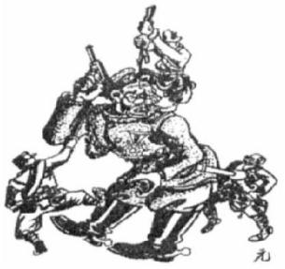
A.反映敌强我弱的抗战形势
B.反映我强敌弱的抗战形势
C.反映中国共产党对日采取的游击战术
D.反映日寇陷入中国全民族抗战的汪洋大海中
解析:D 本题主要考查学生对图片材料的分析能力(中间为日本侵略者,其他三个为抗战的中国军民)。漫画创作于1938年,此时国共合作已经实现,中国实现全民族抗战。
18.如图是解放战争时期解放区的一幅宣传漫画。这幅漫画反映了( )
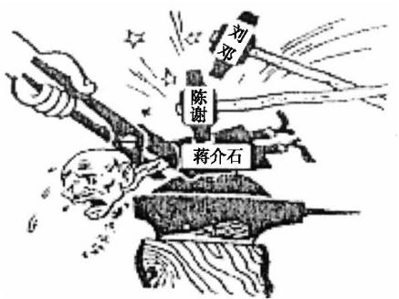
A.人民解放军粉碎了国民党军队的全面进攻
B.人民解放军粉碎了国民党军队的重点进攻
C.人民解放军开始转入战略反攻
D.人民解放军发动三大战役
解析:C 首先从图片中获取“刘邓”二字,然后结合所学知识可知,1947年刘邓大军挺进大别山,从此解放军转入战略反攻,故答案为C。
19. 2010年2月11日,南京获得青少年奥林匹克运动会承办权。为迎接青奥会,某高级中学拟开展“图说近代南京”活动。下列“图说”中正确的是( )
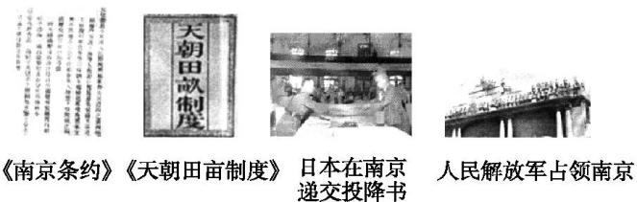
A.1842年,中英《南京条约》签订,大大加深了中国半殖民地化程度
B.1853年,太平天国在《天朝田亩制度》中提出了发展资本主义的设想
C.1945年,日本投降,中国取得了近代以来反对外来侵略的首次完全胜利
D.1949年,人民解放军占领南京,统治中国22年的北洋军阀政府覆灭
解析:C 《南京条约》的签订使中国从一个独立自主的国家开始变为半殖民地半封建国家,A项错;提出发展资本主义设想的是《资政新篇》,B项错;1949年,人民解放军占领南京,统治中国22年的南京国民政府而非北洋军阀政府被推翻,D项错。故本题选C。
20.战争题材电影在我国电影史上占有重要的地位。下列战争电影宣传图片所反映的史实,其先后顺序排列正确的是( )
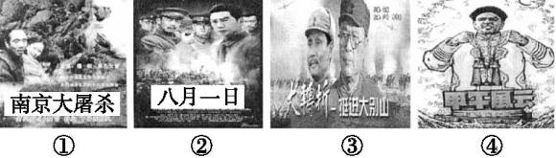
A.④③②① B.④①②③
C.④②③① D.④②①③
解析:D ①发生在1937年,②发生在1927年,③发生在1947年,④发生在1894年,故时间先后顺序为④②①③,答案为D。
二、非选择题
21.南京与中国近现代历史的发展有着密切的关系。它既见证了近代中国饱受劫难,又体现了近代中国奋进求索。阅读下列材料,回答问题:
材料一
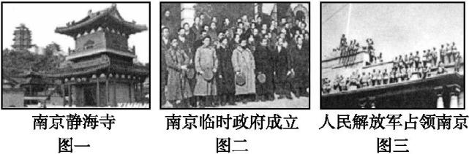
材料二 这场战争,自西方人1514年到中国起,是他们积325年窥探之后的一逞。炮声震动了中国,也震撼了亚洲。对于中国人来说,这场战争是一块界碑。它铭刻着中世纪古老的社会在炮口逼迫下赶往近代的最初的一步……英国兵轮鼓浪而来,由沿海入长江,撞倒了堡垒一壁……结果是“华夷抗礼静海寺,俨然白犬丹鸡盟”,随后,“夷人中流鼓掌去,三月长江断行旅”。鸦片战争不仅是英国对中国的胜利,而且是先进的西方对古老东方的胜利。
——陈旭麓《近代中国的新陈代谢》
材料三 也有另一种见解,把现代化作为自科学革命以来人类急剧变动的过程的总称,它不仅包括经济领域,也包括人类在政治发展、社会动员、心理适应和知识增长方面的急剧变化,它更重视社会制度与经济发展的关系。这派理论还特别提出“现代性”和“传统”两个概念,来对现代化过程进行对比分析。传统代表前工业社会的特征,现代性代表现代社会的特征。现代社会的特征包括如下方面:(1)民主化,(2)法制化,(3)工业化,(4)均富化……
——张海鹏《现代化的研究视角与
近代中国现代化的历史进程》
(1)分别指出材料一中图一、图二、图三所反映的重大历史事件在民主革命进程中的地位。(6分)
(2)材料二中“界碑”、“先进的西方对古老东方的胜利”的含义分别是什么?(4分)
(3)根据材料三中关于现代社会特征的分析,结合所学知识,扼要指出辛亥革命在四个方面的具体表现。(8分)
(4)概括指出辛亥革命没有解决的根本问题是什么?(4分)
解析:第(1)问,图一是当年《南京条约》签约地,由此可以得出其地位;图二、三结合所学知识回答。第(2)问,“界碑”含义实际上回答鸦片战争的影响,“先进的西方对古老东方的胜利”实际上回答两种不同制度的差异。第(3)问,回答辛亥革命在政治、法律、经济和防止贫富分化等方面的贡献。第(4)问根据所学知识回答。
答案:(1)地位:图一:中国进入旧民主主义革命时期;图二:是中国历史上一次伟大的资产阶级民主革命;图三:新民主主义革命取得了基本胜利。(6分)
(2)“界碑”含义:《南京条约》的签订,使中国开始沦为半殖民地半封建社会。“胜利”的含义:是资本主义对封建主义的胜利(或工业文明对农业文明的胜利)。(4分)
(3)表现:在民主化方面:建立了资产阶级民主共和政体等;在法制化方面:颁布了《中华民国临时约法》等;在工业化方面:颁布了奖励发展实业的法令;在均富化方面:提出平均地权等。(8分)
(4)问题:没有完成民主革命任务,没有改变中国半殖民地半封建社会性质。(4分)
22.人民英雄纪念碑落成于1958年。当年,由中国科学院近代史研究所所长范文澜领导,研究浮雕图片所需要的史料题材,经过精心挑选确定了八幅汉白玉大型浮雕,来表现近百年来中华儿女走向独立、走向解放的革命历程。请根据下面四幅浮雕图片回答问题:
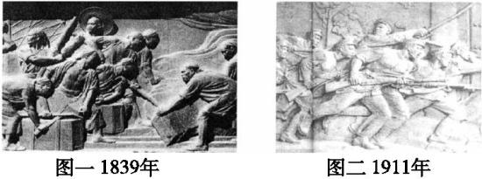
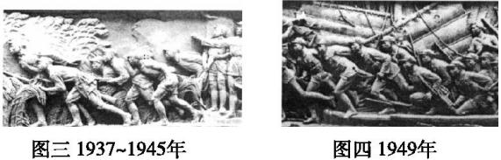
(1)请分别指出上述图片反映的重大历史事件的名称。(4分)
(2)图二和图四的共同点是什么?图二和图四中的军队的最终政治理想有何不同?出现不同的根本原因是什么?(6分)
(3)图一和图三的共同主题是什么?(2分)
(4)根据图三、四提供的信息,说明中国革命斗争的对象发生了什么变化?产生这种变化的原因是什么?图四反映的史实对中国历史发展产生了什么重大影响?(6分)
解析:本题侧重考查学生读图、识图及调动和运用所学知识分析解决问题的能力。第(1)问,应结合每幅图片所提供的时间信息做出正确的判断;第(2)(3)问在正确判断、解答第(1)问的基础上,区分“武昌起义”与“渡江作战”所代表的阶级利益的不同,进而分析出,图二的理想是建立资产阶级共和国,图四的理想是建立无产阶级社会主义国家。图一和图三的共同主题即为反抗外来侵略。第(4)问,图三信息是抗日战争,图四信息是解放战争,说明中国的社会矛盾发生了变化,导致了斗争对象的变化,渡江作战的胜利标志着蒋家王朝的覆亡。
答案:(1)图一:虎门销烟(或林则徐领导的禁烟运动);
图二:武昌起义;图三:抗日游击战(或抗日战争);图四:渡江作战。(4分)
(2)共同点:都反映了中国人民反对本国封建落后势力黑暗统治的斗争。不同点:图二军队的理想是建立资产阶级的民主共和国,图四军队的理想是建立无产阶级社会主义国家。原因:阶级立场不同。(6分)
(3)共同主题:都反映了中国人民反抗外来侵略的斗争。(2分)
(4)斗争对象:由抗日战争时期的日本帝国主义到解放战争时期的国民党反动派。原因:抗战胜利后蒋介石坚持独裁统治,妄图消灭共产党及其领导的解放区和人民军队。美国支持的国民党反动派和中国人民的矛盾上升为中国社会的主要矛盾。影响:渡江作战的胜利,标志着南京国民政府的覆灭,为中华人民共和国的成立打下坚实基础。(6分)
补偿训练
一、选择题
1.中国近代史上的一个中外条约记载“二、自今以后,大皇帝恩准大英国人民带同所属家眷,寄居大清沿海之广州、福州、厦门、宁波、上海等五处港口,贸易通商无碍。且大英君主派设领事、管事等官住该五处城邑,专理商贾事宜……”。据此判断,该条约是( )
A.《南京条约》 B.《北京条约》
C.《马关条约》 D.《辛丑条约》
解析:A 注意从材料中获取关键信息,如“五处港口,贸易通商”等,据此可以判断,这个条约应该是《南京条约》。
2.马关条约》中规定:“日本臣民得在中国通商口岸、城邑任便从事各项工艺制造;又得将各项机器任便装运进口,只交所订进口税。”它的主要影响是( )
A.扰乱地方社会秩序
B.控制清政府的财政
C.压制中国民族工业发展
D.限制中国商品出口
解析:C 本题首先判断出这项规定指的是允许日本在通商口岸开设工厂,这项规定的最大危害就是压制中国民族工业发展。故答案为C。
3. “20世纪的大幕拉开了,紫禁城依然巍峨庄严,但太和殿前却留下了中国在20世纪的第一年所遭受的国耻。1900年,在甲午战争失败五年后,列强再次侵入北京。”这里说的是( )
A.鸦片战争 B.第二次鸦片战争
C.甲午战争 D.八国联军侵华
解析:D 注意抓住时间限制为1900年,与此相符的只有八国联军侵华,鸦片战争发生于1840年,第二次鸦片战争发生于1856年,甲午战争发生于1894年。
4. “……之主权属于国民全体”“……人民一律平等,无种族、阶级、宗教之区别”“……之立法权,以参议院行之”等史料中的“……”是指( )
A.清朝帝国 B.中华民国
C.中华帝国 D.苏维埃政权
解析:B 从材料中可以看出“……”的主权是属于国民全体而非君主一人,这就从根本上否定了君主专制,故A、C错误,而苏维埃政权没有涉及参议院,只有中华民国临时政府成立后曾提到过参议院,故答案为B。
5.国歌往往是代表一个国家民族精神的歌曲。1912年《中华民国国歌》唱到“东亚开发中国早,揖美追欧,旧邦新造。飘扬五色旗,民国荣光……”,《中华人民共和国国歌》中唱到“起来,不愿做奴隶的人们,把我们的血肉筑成我们新的长城……”,两首国歌都反映了近代以来( )
A.仁人志士为民族独立富强进行不懈斗争
B.先进中国人要求学习西方改造中国
C.革命的主要任务是进行反帝斗争
D.中国建立了亚洲第一个民主共和国
解析:A 本题考查近代中国的民主革命。《中华民国国歌》是资产阶级共和国的国歌,而《中华人民共和国国歌》则是人民当家做主的新中国的国歌,故B、D项错误;无论是旧民主主义革命还是新民主主义革命,二者的任务都是两个:一是反对封建专制制度,实现民主,二是反对帝国主义在中国的统治,实现民族独立,故C项的说法错误;故A项的说法符合史实。
6. “……学子激扬焚佞府,群团奋起游街巷。众工人,上阵露锋芒,春雷响。……气轩昂,誓与列强争抗。抖擞中华民众志,挫败掠者千夫莽。”这首诗词反映的历史事件是( )
A.国民大革命 B.五四运动
C.南昌起义 D.北伐战争
解析:B 做好本题需要从材料中获取相关信息,如“学子”、“焚佞府”“众工人……与列强争抗”等,综合这些信息可知,在这首诗反映的历史事件中,学生和工人发挥了重要作用,再结合所学知识可知此事件应是五四运动。
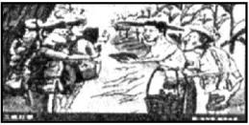
7. “三送里格红军……包谷种子,介支个红军种,包谷棒棒咱们穷人掰,紧紧拉着红军手。红军啊!撒下的种子,介支个红了天!”
——民谣《十送红军》
民谣《十送红军》反映的历史事件是( )
A.建立井冈山革命根据地
B.中华苏维埃政府成立
C.奔赴华北战场,抗击侵华日军
D.实行战略转移,开始长征
解析:D 本题考查学生的读图分析能力。从题干与图片中的关键信息“撒下的种子”等可知是红军战略转移,开始长征。
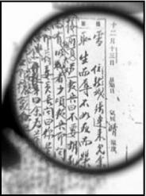
8.右图为美国斯坦福大学胡佛研究所公布的蒋介石1917年至1931年的日记影印件。这段日记有助于研究( )
①五四运动 ②北伐战争 ③九一八事变 ④卢沟桥事变
A.①②③ B.①②④ C.②③ D.①③④
解析:A 注意时间限制“1917年至1931年”,卢沟桥事变发生于1937年,故④错误,而五四运动发生于1919年,故①包括在内,排除含④的选项,故答案为A。
9.某同学在网上看到这样一段文字:“1937年9月,中国共产党发表宣言,声称‘孙中山的三民主义为中国今日之必需,中共愿为其彻底实现而奋斗’。”他不知该材料的真伪。下列推理正确的是( )
A.应该是真,中国共产党为实现国共再次合作而作出了努力
B.应该是真,中国共产党在民主革命时期始终坚持三民主义
C.应该是假,中国共产党在抗战期间的目标是反对日本侵略
D.应该是假,中国共产党民主革命纲领与三民主义格格不入
解析:A 本题考查抗战期间国共合作。日本全面侵华战争爆发后,中国共产党致力于与国民党实现合作,共同抵抗日本侵略。B项错误,中国共产党坚持的是民主革命纲领而非三民主义,C项错误,不符合题意;D项错;中国共产党的民主革命纲领与三民主义有一致性,那就是反帝反封建。
10. “好男当兵上前线,抗日队伍出四川。坐上大船到武汉,武汉火线扯得宽。哪怕飞机丢炸弹,哪怕四处起狼烟……”(《川江号子·好男当兵上前线》)这一作品创作时间最早可能是在( )
A.1931年 B.1936年
C.1938年 D.1945年
解析:C 根据材料信息:“抗日队伍”“武汉火线”可判断此作品应创作于1938年6月至10月间的武汉会战期间,故答案为C。
11.下面宣传画所对应的时代主题是( )
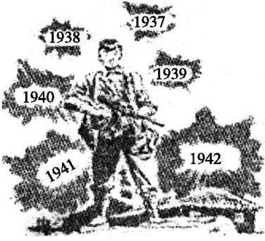
A.“揖美追欧,旧邦新造,飘扬五色旗”
B.“努力国民革命,齐奋斗”
C.“众志成城”“共赴国难”
D.“将革命进行到底”
解析:C 根据题干提供的信息和所学史实,1937年至1942年中国社会的主要矛盾是中日民族矛盾。A项指的是中华民国成立,B项指的是国共合作后进行的国民大革命,C项指的是抗日战争,D项指的是解放战争,故符合题意的选项为C。
12.1948年底,著名的建筑学大师梁思成先生曾写信给中共中央,提出要尽可能地保护中华民族珍贵的历史文化遗产,如故宫、颐和园、雍和宫等。据所学知识判断,当时正在进行的与之有直接关系的战役是( )
A.辽沈战役 B.平津战役
C.淮海战役 D.渡江战役
解析:B 根据题干中的“故宫、颐和园、雍和宫等”可知,这场战役与北京有关,据此可以判断应该是平津战役,故答案为B。
二、非选择题
13.阅读下列材料:
材料一 我们反思这场战争,不是计较一场军事战争的胜负,它不仅是一个军事问题,而是一个思想问题。中国文明,经历了内部的改良与革命,还有外来的侵略和支援,重新从清朝的封闭和黑暗的中世纪文化,回到全面开放和多样化的近代文明转型。
在近代文明的转型中,世界力图“改变中国”,而我们不能只是仇恨和愤怒,我们不能狭隘地站在爱新觉罗家族政权的立场上,而是应该站在文明中国的立场上。“清代中国”需要改变,封闭和孤立的,腐朽和没落的,我们自己也在内部改变,无论是洋务运动,还是戊戌变法,无论是辛亥革命,还是新民主主义革命,无论是李鸿章,还是康有为,无论是孙中山,还是毛泽东,中国先进的知识分子都在尝试利用各种方法,内部改变着“清代中国”,不断催生着一个崭新的新中国。
——裴钰《改变中国——鸦片战争英国出兵170周年反思》
材料二 凡事都有两面性,尤其在历史这方面,有些事件几乎是不可避免的。从直接的影响来看,八国联军屠杀中国的人民,掠夺中国的财物,逼迫中国要战争赔款,还要中国开通口岸以便他们长时期地在经济上压榨中国……看圆明园和故宫,遭到了严重的破坏,被掠到海外的国宝不知有多少!
但从间接的影响来讲,八国联军的侵占行径也同时惊醒了中国这头东方睡狮。让中国人知道了故步自封的危害,也让那些怀着天朝上国的思想的老顽固们清醒地认识到,他们的时代过去了,中国必须向世界看齐。八国联军敲开了中国的国门,也让中国从此开始现代化进程,开始参与全球化。也正是由于中国的被侵略,让中国理所当然站在正义的一方,在两次大战中不至于沦为世界所不齿的邪恶轴心国。
——2009年10月15日新华网
请回答:
(1)材料一作者的主要观点是什么?对此你如何理解?
(2)材料二中作者认为八国联军侵华对中国的影响是什么?
(3)上述两则材料体现了历史研究中的什么观点?
解析:本题考查中国近代文明的转型问题。第(1)问,观点可从材料“全面开放和多样化的近代文明转型”来作答,理解则需从政治、经济和思想文化方面来回答。第(2)问从材料中概括即可,注意答案的简洁扼要。第(3)问根据材料内容概括史观观点即可。
答案:(1)观点:鸦片战争是使中国重新回到全面开放和多样化的近代文明转型的转折点。
理解:鸦片战争使中国被迫放弃了闭关锁国的政策,开始面对世界;自然经济开始解体,中国开始由农耕文明向工业文明转变,促进了中国社会的转型;惊醒了部分中国人,使他们开始睁眼看世界,面对世界。
(2)直接影响:给中国人民带来深重的灾难,中国半殖民地半封建社会形成。
间接影响:进一步惊醒了中国人,推动了中国近代化进程。
(3)观点:近代化史观、文明史观、全球史观。

